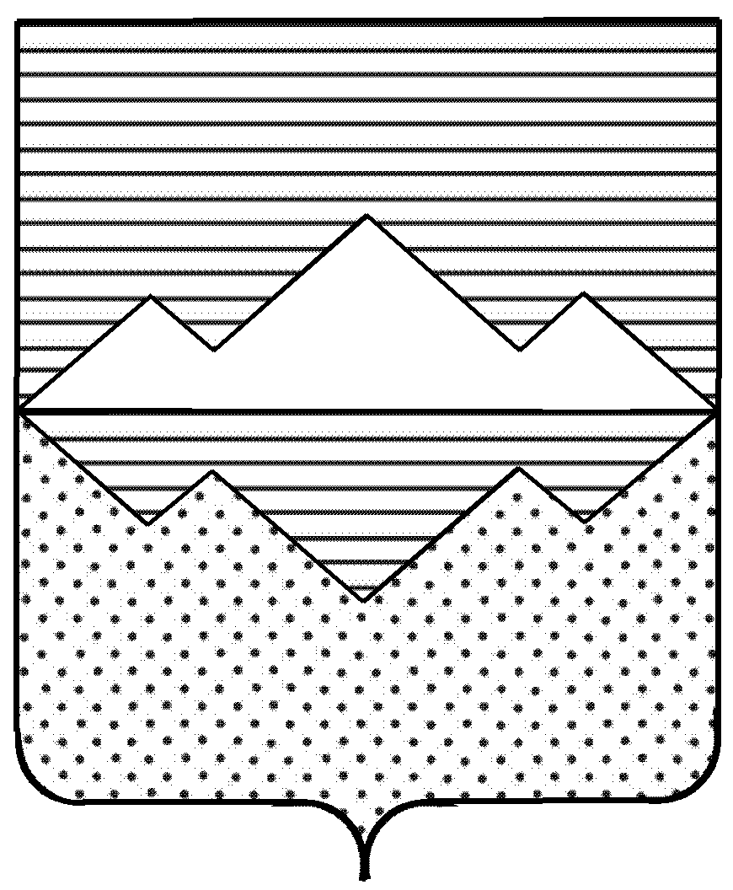

СОБРАНИЕ ДЕПУТАТОВ
САТКИНСКОГО МУНИЦИПАЛЬНОГО РАЙОНА
ЧЕЛЯБИНСКОЙ ОБЛАСТИ

РЕШЕНИЕ
________________________________________________________

от 28 октября 2020 года №18/4

г. Сатка

О созыве 5-го заседания Собрания депутатов Саткинского муниципального района шестого созыва

СОБРАНИЕ ДЕПУТАТОВ САТКИНСКОГО МУНИЦИПАЛЬНОГО РАЙОНА РЕШАЕТ:

1. Созвать 5 заседание Собрания депутатов Саткинского муниципального района шестого созыва 25 ноября 2020 года в 10.00 ч. в зале заседаний администрации Саткинского муниципального района.
2. Вынести на рассмотрение депутатов следующие вопросы:

2.1. «О ходе подготовки объектов жилищно-коммунального хозяйства, энергетики и социальной сферы к работе в отопительный период 2020-2021 годов»
Докладчик: Первый заместитель Главы Саткинского муниципального района – Баранов Павел Андреевич

2.2. «Об итогах летней оздоровительной кампании 2020 года, перспектива организации летнего отдыха детей в 2021 году»
Докладчик: заместитель Главы Саткинского муниципального района по социальным вопросам – Савостова Марина Николаевна

2.3. «О результатах деятельности МБУ «Центр туризма и гостеприимства» Саткинского муниципального района за 2020 год и перспективах развития внутреннего и въездного туризма на 2021 год.
Докладчик: заместитель Главы Саткинского муниципального района по социальным вопросам – Савостова Марина Николаевна

2.4. «О созыве 6-го заседания Собрания депутатов Саткинского муниципального района»
Докладчик: Председатель Собрания депутатов Саткинского муниципального района – Бурматов Николай Павлович

Председатель Собрания депутатов
Саткинского муниципального района Н.П. Бурматов

